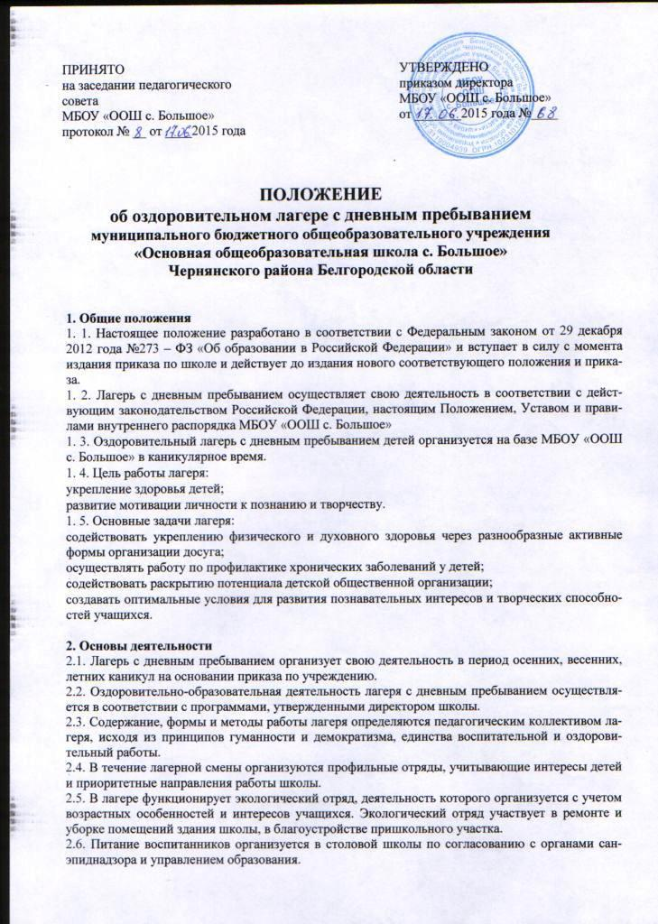
3. Участники образовательно-оздоровительного процесса
3.1. Участниками образовательно-оздоровительного процесса в лагере с дневным пребыванием являются учащиеся школы, будущие первоклассники, педагогические работники.
3.2. Возраст воспитанников лагеря с дневным пребыванием 6,5-15 лет.
3.3. Преимущество при зачислении в лагерь с дневным пребыванием имеют дети-сироты, дети, лишившиеся попечения родителей, дети из многодетных, неполных, малообеспеченных семей, дети-инвалиды, дети с ОВЗ, дети, пострадавшие от Чернобыльской катастрофы.
3.4. Комплектование педагогическими, обслуживающим персоналом осуществляет директор школы совместно с начальником лагеря.
3.5. Медицинское обслуживание осуществляет медицинский работник ФАПа с. Большое (на основании договора).
4. Управление и руководство лагеря с дневным пребыванием
4. 1. Управление лагерем с дневным пребыванием осуществляет школа.
4. 2. Непосредственное руководство лагерем с дневным пребыванием осуществляет начальник лагеря, назначаемый приказом по школе.
4. 3. Начальник лагеря осуществляет свою деятельность на основе должностной инструкции и в соответствии с планированием.
4. 4. Каждый работник лагеря допускается к работе после прохождения медицинского осмотра с отметкой в санитарной книжке.
4. 5. Лагерь работает в режиме 5-дневной рабочей недели.
5. Права и обязанности учащихся, посещающих летний школьный оздоровительный лагерь с дневным пребыванием
5.1. Учащиеся летнего лагеря имеют право:
на временное прекращение посещения лагеря по болезни;
на свободное участие в запланированных досуговых мероприятиях;
на участие в самоуправлении отряда.
5.2. Учащиеся обязаны:
выполнять требования данного Положения, других локальных актов и документов, регламентирующих деятельность лагеря;
бережно относиться к используемому имуществу;
выполнять законные требования администрации и работников лагеря.
6. Права и ответственность работников школьного оздоровительного лагеря
с дневным пребыванием
6. 1. Начальник лагеря, воспитатели, инструктор по спортивно-оздоровительной работе несут ответственность за жизнь и здоровье детей во время их пребывания в лагере.
6. 2. Педагогические работники, работающие в лагере, и воспитанники должны строго соблюдать дисциплину, режим дня, технику безопасности и правила пожарной безопасности.
6. 3. Начальник лагеря проводит инструктаж по технике безопасности для сотрудников, воспитателей (под личную подпись)– для воспитанников.
6. 4. Начальник лагеря ведет документацию, отвечает за качество и эффективность работы лагеря.
6. 5. Заместитель начальника лагеря (воспитатель) организует воспитательную деятельность, осуществляет связь с культурно-просветительными и спортивными учреждениями.
6. 6. Орган детского самоуправления представляет собой совет командиров отрядов и активистов лагеря, который совместно с воспитателями реализует коллективные, творческие, оздоровительные мероприятия с детьми.
6. 7. Вожатые подбираются из числа 7-9-х классов в помощь воспитателям.
6. 8. Медицинский работник систематически наблюдает за состоянием здоровья детей, осуществляет контроль организации питания детей.
6. 9. Работники лагеря и учащиеся обязаны строго соблюдать дисциплину, выполнять правила внутреннего распорядка, режим дня, план работы. Не допускается уход учащегося с территории лагеря без разрешения воспитателя или начальника лагеря.
6. 10. Организация питания осуществляется на основе примерных норм питания. За качество питания несет ответственность бракеражная комиссия, утвержденная приказом директора по школе на время работы лагеря.
6. 11. Ответственность за перевозку детей всеми видами транспорта возлагается на начальника лагеря.
6. 12. Организация походов и экскурсий производится на основании соответствующих приказов директора школы.
7. Делопроизводство
7.1. Школьный оздоровительный лагерь с дневным пребыванием открывается на основании приказа по школе.
7.2. Зачисление детей в лагерь производится в соответствии с заявлениями родителей или лиц, их заменяющих, медицинских заключений о состоянии здоровья.
7.3. Приказом по школе назначается начальник лагеря, его заместитель, воспитатели, инструктор по спортивно-оздоровительной работе из числа педагогических работников школы.

